Windows 7 Blockierten Druckauftrag löschen

Problem: Auf meinem Rechner (Windows 7) lässt sich ein Druckauftrag nicht löschen und blockiert jeden weiteren Druckauftrag. Auch der Doppelklick aufs Druckersymbol, gefolgt vom Rechtsklick und Druckauftrag abbrechen funktioniert nicht. Auch ein Windows-Neustart bringt keine Veränderung. Wer kann mir helfen?
von Gaby Salvisberg 02.03.2012

Lösung: Sie haben die zwei ersten Schritte bereits erledigt, die wir bei diesem Problem empfehlen. Der PC-Neustart und der manuelle Abbruch im Druckmanager helfen bereits in ähnlich gelagerten Fällen; wenn auch in Ihrem Falle nicht. Aber da ist das Pulver noch nicht verschossen.
Kurzfassung:
- Eingabeaufforderung als Administrator ausführen
- Befehl eingeben: net stop spooler (Konsole noch geöffnet lassen)
- Dieses Verzeichnis öffnen: C:\Windows\System32\spool\PRINTERS
- Darin *.dhd und *.spl löschen
- In Konsole eingeben: net start spooler
Die ausführliche Version: Klicken Sie auf den Start-Knopf und tippen Sie cmd ein. Klicken Sie mit der rechten Maustaste aufs gefundene Programm cmd.exe und wählen Sie im Kontextmenü den Befehl Als Administrator ausführen. Bestätigen Sie allfällige Rückfragen per Klick auf Ja.
Es öffnet sich ein schwarzes «DOS-Fenster» bzw. Konsolenfenster. Tippen Sie da folgenden Befehl ein und schliessen Sie ihn per Enter-Taste ab:
net stop spooler
Hiermit beenden Sie vorübergehend den Druckdienst. Das ist erforderlich, damit die nun zu löschenden Dateien nicht in Benutzung sind. In diesem Konsolenfenster meldet Windows nun «Druckwarteschlange wird beendet» und «Druckwarteschlange wurde erfolgreich beendet». Lassen Sie dieses Konsolenfenster noch geöffnet; Sie brauchen es gleich wieder.
Öffnen Sie nebenher ein Windows-Explorer-Fenster, z.B. indem Sie einfach via Startknopf auf Computer klicken. Wechseln Sie darin in diesen Ordner:
C:\Windows\System32\spool\PRINTERS
Klicken Sie auf Fortsetzen, falls eine entsprechende Meldungsbox erscheint. Im Ordner angekommen, dürften Sie ein paar Dateien mit Endungen .dhd oder .spl entdecken. Die Endungen werden je nach Einstellung nicht zwingend angezeigt. Löschen Sie alle Dateien in diesem «PRINTERS»-Ordner, indem Sie z.B. alle mit Ctrl+A markieren und sie via Rechtsklick Löschen oder per Delete-Taste in den Papierkorb befördern.
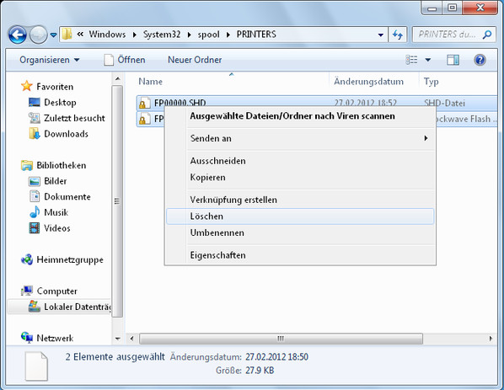Das Zwischenlager der DruckdateienZoom
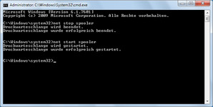Die Befehle und Rückmeldungen in der Konsole Zoom Wechseln Sie zurück zum Konsolen- bzw. cmd.exe-Fenster. Tippen Sie darin den folgenden Befehl ein und drücken Enter:
net start spooler
Damit starten Sie den zuvor deaktivierten Druckdienst wieder.
Die Rückmeldungen lauten «Druckwarteschlange wird gestartet» und «Druckwarteschlange wurde erfolgreich gestartet». Danach müssten alle Druckaufträge gelöscht sein. Prüfen Sie sicherheitshalber via Start/Geräte und Drucker, ob der richtige Drucker der Standarddrucker ist. Das erkennen Sie am grün hinterlegten Häkchen. Ist der falsche als Standarddrucker gesetzt, klicken Sie den richtigen mit rechts an und aktivieren Als Standarddrucker festlegen.
Das obige Vorgehen dürfte übrigens auch unter Windows XP oder Vista funktionieren. (PCtipp-Forum)

